Većina metoda dubokog učenja koriste arhitekture neuronskih mreža zbog kojih se modeli dubokog učenja često nazivaju dubokim neuronskim mrežama. Jedna od najpopularnijih vrsta takvih neuronskih mreža je konvolucijska neuronska mreža ili CNN. CNN objedinjuje naučene značajke s ulaznim podacima i koristi 2D konvolucijske slojeve, čineći ovu arhitekturu dobrom za obradu 2D podataka poput slika. CNN-ovi uklanjaju potrebu za ručnim izdvajanjem značajki tako da nije potrebno samostalno identificirati značajke koje se koriste za kasifikaciju slika. CNN radi tako što izdvaja značake izravno iz slika, a relevantne značajke se uče dok se mreža trenira na zbirci slika. CNN se sastoje od neurona s utezima i prerasudama koje se mogu naučiti putem treninga. Svaki neuron prima ulazne brojeve te ih prenosi kroz aktivacijsku funkciju i vraća izlaz.

CNN se sastoji od više slojeva koji su pojednostavljeni na ulazni, skriveni i izlazni sloj. Skrivenih slojeva ima puno te ovisi od arhitekture. Unutar koda te slojeve možemo klasificirati kao: konvolucijski sloj, aktivacijski sloj, 'pooling' sloj te potpuno povezani sloj.

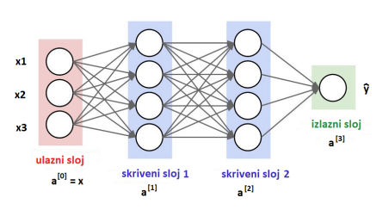

Konvolucijski sloj obavlja većinu računalnih teškoća. Ulazni podaci se konvoliraju pomoću filtara ili kernela. Filtri su male jedinice koje primjenjujemo na podatke kroz klizni prozor tako da se uzima elementarni produkt filtra na slici te zbrajanje tih specifičnih vrijednost za svaku radnju klizanja tj. pomicanja. Izlaz konvolucije koja ima 3D filter s bojama bila bi 2D matrica.

Aktivacijski sloj primjenjuje ReLu (Rectified Linear Unit), funkciju ispravljača za povećanje nelinearnosti u CNN-u. Ovo je potrebno pošto su slike napravljene od različitih objekata koji nisu međusobno linearni. Funkcija vraća 0 ako primi bilo koji negativan ulaz, ali za bilo koju pozitivnu vrijednost x vraća tu vrijednost natrag. Tako daje izlaz koji ima raspon od 0 do beskonačnosti.

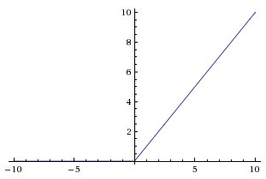

Sloj združivanja ili pooling sloj uključuje smanjenje uzrokovanja značajki tako da se nanosi na svaki sloj u 3D volumenu. Uobičajeni pooling sloj koristi 2x2 maksimalni filter koji se ne preklapa. Takav filter bi vratio maksimalnu vrijednost u značajkama unutar regije.

Na kraju postoji potpuno povezani sloj u kojem se događa izravnavanje. To uključuje transformaciju cijele skupne matrice mape značajki u jedan stupac koji se zatim dovodi u neuronsku mrežu na obradu. S potpuno povezanim slojevima kombinirali smo ove značajke kako bi stvorili model. Nakon toga imamo funkciju aktivacije kao što je softmax ili sigmoid za klasifikaciju izlaza. Svi ovi slojevi su međusobno povezani tako da CNN-ovi mogu obraditi i spoznati podatke kako bi klasificirali slike.

Deklarirali smo varijable koje će nam kasnije dobro doći, kao broj klasa, kako se zove model i gdje se nalaze ulazni podaci za trening i test.

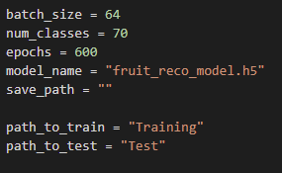

Klasa *ImageDataGenerator()* generira serije tenzorskih podataka slike s povećanjem podataka u stvarnom vremenu. Povećanje slike je tehnika primjene različitih transformacija na izvorne slike što rezultira višestrukim transformiranim kopijama iste slike. Svaka se kopija, međutim, razlikuje od druge u određenim aspektima, ovisno o tehnikama povećanja koje primjenjujete kao što su pomicanje, rotiranje, okretanje itd. Klasa *ImageDataGenerator* posjeduje metodu *flow_from_directory* putem koje automatski se uzimaju svi podaci unutar svih direktorija koji su povezanim s glavnim, predanim direktorijem. To znači da glavni direktorij „Test“ u sebi sadrži direktorije „Apple“, „Banana“, „Kiwi“ itd. Nazivi i poredak ovih direktorija je važan za daljnji dio koda.

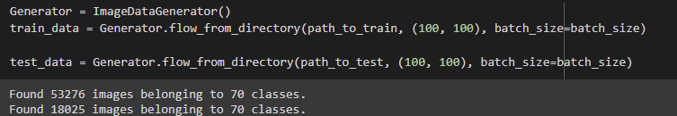

Kada imamo ulazne podatke, potrebno je napraviti CNN model mreže. Sekvencijski model prikladan je za običan snop slojeva gdje svaki sloj ima točno jedan ulazni tenzor i jedan izlazni tenzor. U prvom konvolucijskom sloju učimo 16 filtara te se nakon toga u sloju maksimalnog združivanja događa smanjenje prostornih dimenzija izlaznog volumena. S ovim ponavljanjem, iako stavimo više filtara u konvolucijskim slojevima, naš izlazni prostorni volumen se smanjuje dok se broj naučenih filtara povećava. Osim filtara, potrebne su i veličine filtara koje se inače zapisuju kao neparni cijeli par brojeva kao (3,3). Rijetko je vidjeti veličine kernela (filtara) veće od 7x7. Inače se gleda ako su ulazne slike veće od 128x128 moguće je odabrati veličine kernela veće od tri.

Funkcija *Flatten()* koristi se za dobivanje kopije danog niza sažete u jednu dimenziju. Gusti sloj ili *Dense layer* je sloj koji je duboko povezan sa svojim prethodnim slojem, što znači da su neuroni sloja povezani sa svakim neuronom njegovog prethodnog sloja. Ovaj sloj je najčešće korišten sloj u mrežama. Neuron gustog sloja u modelu prima izlaz od svakog neurona svog prethodnog sloja, gdje neuroni gustog sloja obavljaju množenje matrice-vektora. *Dropout* sloj nasumično postavlja ulazne jedinice na 0 s frekvencijom stope u svakom koraku tijekom vremena treninga. Ulazi koji nisu postavljeni na 0 povećavaju se za 1/(1 - stopa) tako da zbroj svih ulaza ostane nepromijenjen.

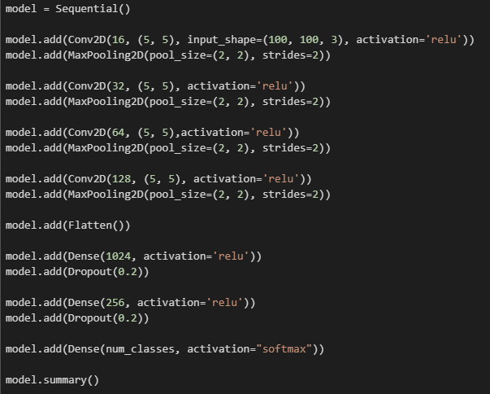

Nakon što smo završili s postavljanjem modela, potrebno ga je kompajlirati što znači definiranje funkcije gubitka, optimizatora i metriku.



Kada je cijeli model definiran potrebno ga je trenirati. Treniranje ovisi o broju epoha tj. iteracija na skupu podataka i ukupnom broju koraka koji se događaju tijekom trajanja jedne epohe. Broj koraka svake epohe inače se gleda kao ukupan broj ulaznih podataka podjeljen sa brojem uzoraka.



Kao što smo prije spomenuli, imena direktorija i njihov poredak je važan te po tome radimo klasu „Fruit“ koja sadrži sve labele voća po redu. Ova klasa isto tako ima dvije funkcije *read_images* i *predict.* Funkcija *read_images* učitava sve slike iz direktorija u jednu varijablu, dok funkcija *predict* prikazuje rezultate CNN modela, tj. ispisuje za testne slike njihovu labelu.

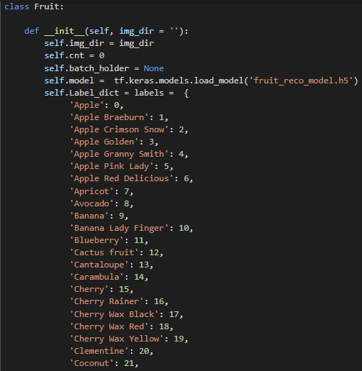

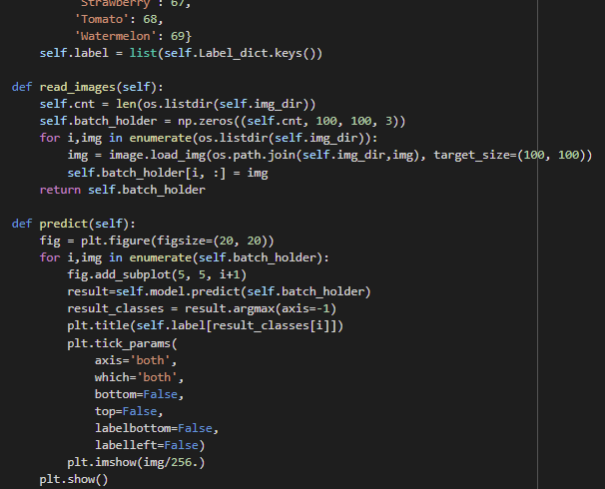

Stvaranje objekta klase „Fruit“ te prizivanje pripadnih metoda je prikazano na slici dolje.

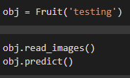

Rezultati metode *predict* su prikazani na donjoj slici.

